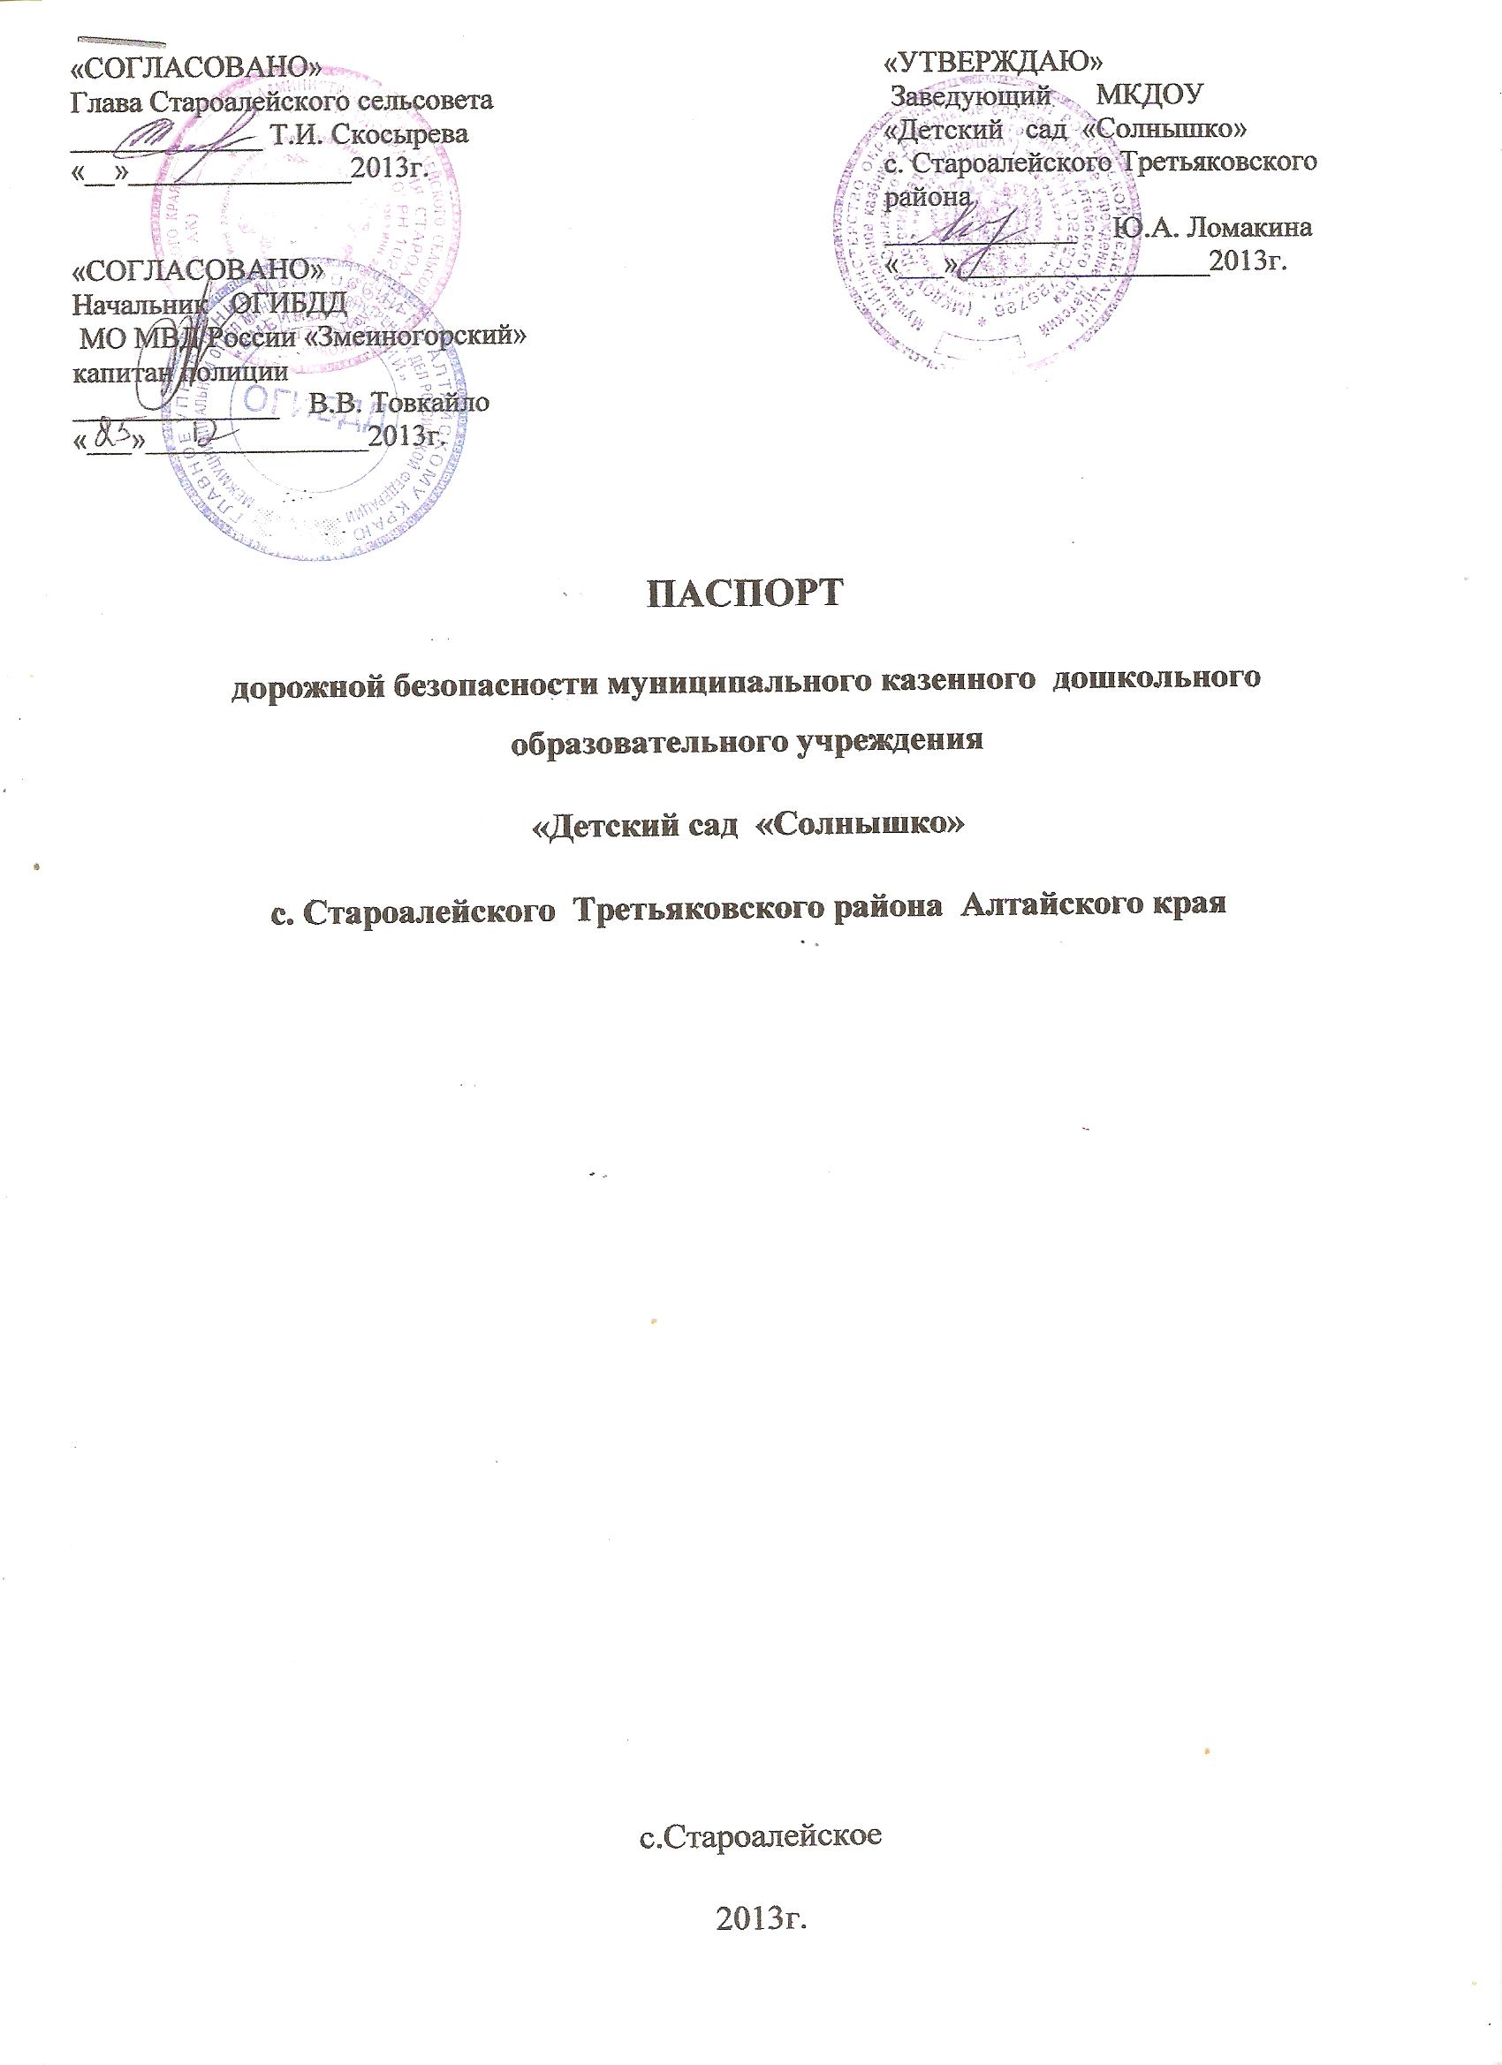
Общие сведения
Муниципальное казённое дошкольное образовательное учреждение «Детский сад «Солнышко» с.Староалейского Третьяковского района Алтайского края

Тип ОУ ДОУ Образовательное
Юридический адрес: 658 450 Алтайский край,Третьяковский
район, с.Староалейское
ул. Калашникова, 47

Фактический адрес: 658 450 Алтайский край, Третьяковский
район, с.Староалейское
ул. Калашникова,47

Руководители ДОУ:
Заведующий Ломакина Юлия Александровна
8 (385-59) 21-1-54
Ответственные работники
муниципального органа образования
ведущий специалист комитета образования Шапорева Тамара Владимировна
8 (385-59) 21-6-67
Ответственные от
Госавтоинспекции: Начальник ОГИБДД
МО МВД России «Змеиногорский»
капитан полиции
Товкайло Вадим Владимирович
8 (385-87) 22-2-53
Инспектор ОГИБДД
Быковская Марина Владимировна
89059276851

Ответственный
работник дорожно-эксплуатационной
организации, осуществляющей
УДС: Мелиев Игорь Амонович
8(38559)21-5-93

Ответственный
работник дорожно-эксплуатационной
организации, осуществляющей
содержание ТСОДД: Мелиев Игорь Амонович
8(38559) 21-5-93

Ответственные работники
за мероприятия по профилактике
детского травматизма:
Воспитатель Бондарева Татьяна Викторовна
8 (385-59) 21-1-54
Количество воспитанников: 157 (сто пятьдесят семь)
Наличие уголка БДД : рекреация ДОУ
Наличие группы по БДД: нет

Наличие автогородка (площадки) по БДД: нет

Наличие автобуса в ОУ: нет
Владелец автобуса : нет

Время посещения в ДОУ:
07 час. 45 мин до 18 час. 15 мин.

Телефоны оперативных служб
Полиция 8(385-59) 21-9-73
Пожарная часть 8(385-59) 21-7-95
Больница 8(385-59) 21-9-80

